DECLARAÇÃO DE RESPONSABILIDADE

Os autores abaixo assinados do manuscrito intitulado “QUALIDADE DE VIDA E SATISFAÇÃO COM O TRABALHO DE PROFISSIONAIS DAS ACADEMIAS DE GINÁSTICA DA CIDADE DE PELOTAS/RS” declaram que participaram ativamente do planejamento, coleta dos dados e escrita do artigo. Além disto, declaram que o estudo não foi previamente publicado e nem está sendo analisado por outra revista.
Pelotas, 24 de fevereiro de 2014.
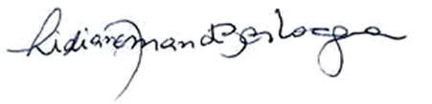
Lidiane Amanda Bevilacqua
Marcelo Cozzensa da Silva
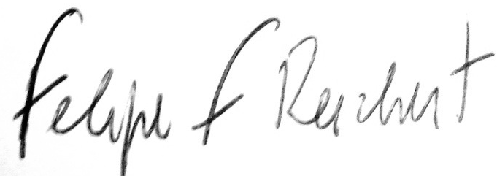
Felipe Fossati Reichert
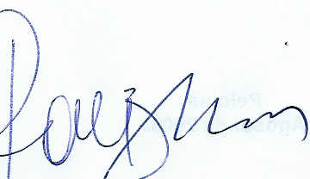
Airton José Rombaldi

